Регистрация на платформе Якласс
- Регистрация ребёнка
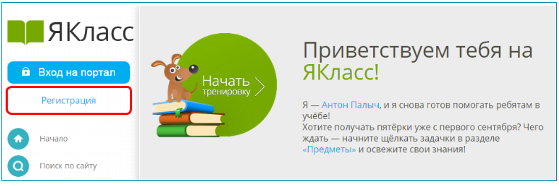
- Если у Вашего ребёнка нет профиля на нашем сайте, помогите ему зарегистрироваться в несколько простых шагов, выбрав раздел «Регистрация». Заполните все поля в форме и нажмите «Зарегистрироваться!». После этого на адрес электронной почты Вашего ребёнка придёт письмо с подтверждением регистрации. Регистрацию необходимо подтвердить, перейдя по ссылке в письме.
* О том, как войти на ЯКласс через Дневник.ру, читайте здесь.
* О том, как войти на ЯКласс через ЭлЖур, читайте здесь.
- Если Ваш ребёнок уже зарегистрирован на ЯКласс, он может сразу выбирать «Вход на портал» в меню сайта.

2. Подключение Я+
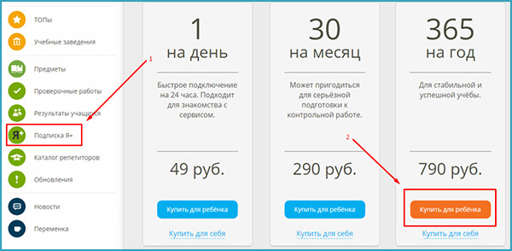

Услугу «Я+» можно подключить в три простых шага:
- Зайдите на сайт.
- Откройте раздел «Подписка Я+»①.
- Выберите вид услуги, нажмите на кнопку «Купить для ребёнка»② и следуйте дальнейшим указаниям. Услуга будет подключена в течение 24 часов.
После подключения Я+ ребёнку будут доступны правильные ответы и шаги решения всех заданий на сайте.

3. Регистрация родителя
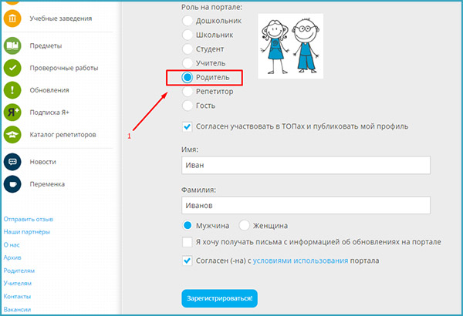
Чтобы следить за прогрессом своего ребёнка на ЯКласс, родителю тоже необходимо зарегистрироваться. Процесс регистрации точно такой же, как и у школьника, с тем только различием, что нужно выбрать роль «Родитель»①.
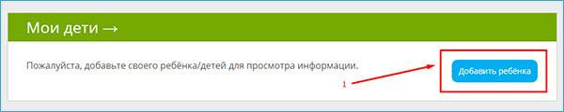
Профиль ребёнка можно привязать к своему после регистрации, нажав на кнопку «Добавить ребёнка»①.
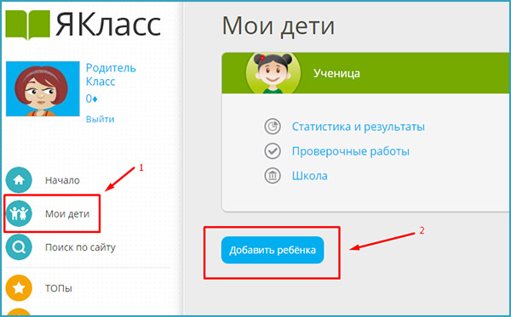
Также можно привязать профиль ребёнка через раздел «Мои дети»①.
Когда ребёнок подтвердит запрос, его результаты станут доступны Вам для просмотра в разделе «Результаты учащихся».

4. Раздел «Предметы»
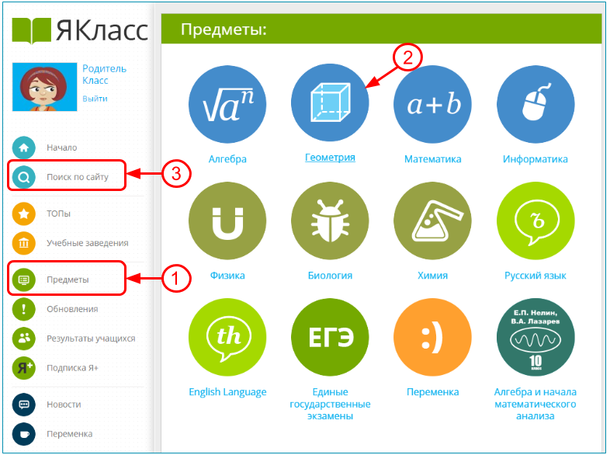
Прежде чем Ваш ребёнок начнёт учиться на ЯКласс, рекомендуем Вам ознакомиться с учебными материалами, которые находятся в разделе «Предметы».
- Раздел «Предметы» ① содержит более 6 000 000 вариантов заданий, а также теоретические материалы и тесты по разным предметам и для разных классов.
- Чтобы посмотреть материалы по предмету, щёлкните мышкой на иконке или названии предмета (например, выбираем предмет «Геометрия» ②).
- Если Вы не можете найти какую-то тему, рекомендуем воспользоваться поиском по сайту ③.
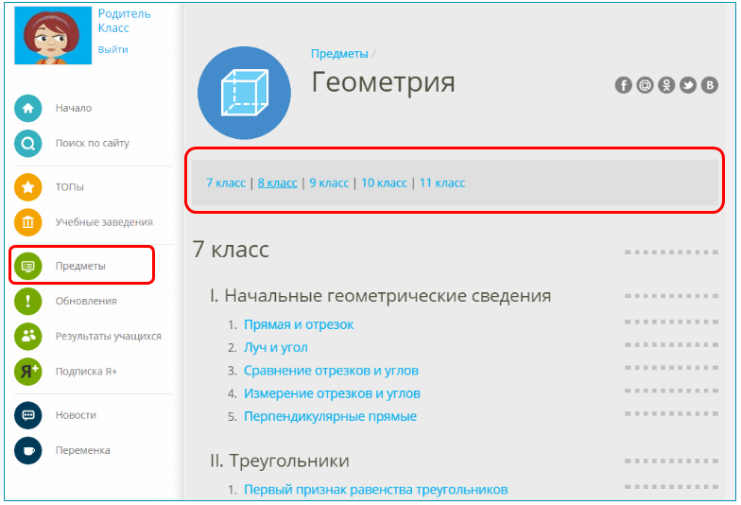
- Открыв предмет, Вы увидите выбор классов. Щёлкнув по названию класса, можно попасть в список соответствующих ему тем.
- Список всех тем по предмету можно увидеть прямо под выбором классов. В каждой теме есть теоретические материалы, задания и тесты.
- Узнайте у учителя, что сейчас проходит Ваш ребёнок, где у него пробелы по предмету, и помогите ему выбрать материалы для тренировки.

5. Результаты учащихся
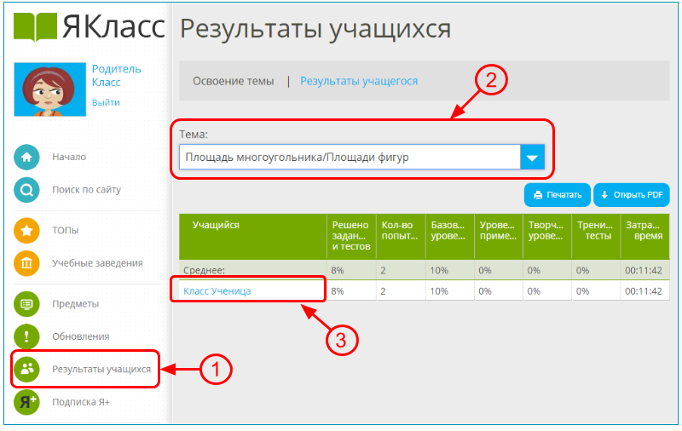
- После того как школьник начнёт тренироваться и решать задания на сайте, Вы сможете наблюдать его результаты в разделе «Результаты учащихся» ①. Для того чтобы начать просмотр, выберите тему ②, а затем имя школьника ③.
- Во вкладке «Освоение темы» показан общий результат по конкретной теме. Точно также Вы можете посмотреть «Освоение предмета».
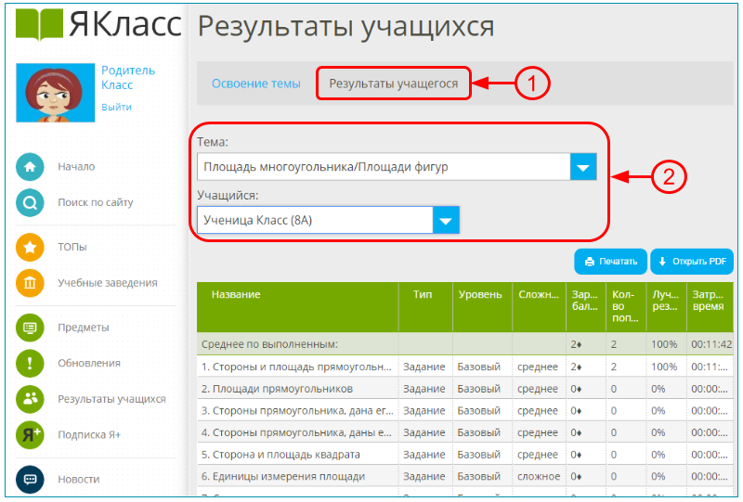
- Во вкладке «Результаты учащегося» ① Вам доступна подробная информация о выполнении каждого упражнения или теста ②: заработанные баллы, количество попыток, затраченное время и т.д.

